УВАЖАЕМЫЕ ЖИТЕЛИ!
На территории городского округа Самара
ЗАПРЕЩАЕТСЯ
сжигание мусора, листвы и разведение костров!

- В соответствии с Правилами благоустройства территории городского округа Самара (утв. Решением Думы городского округа Самара от 08.08.19г. №444) ЗАПРЕЩАЕТСЯ сжигание мусора, листвы, ТКО и промышленных отходов, разведение костров на всей территории городского округа, включая внутренние территории предприятий и жилых домов.  За неисполнение указанных норм предусматривается административная ответственность в виде:  предупреждения или наложения административного штрафа на граждан в размере от трехсот рублей до двух тысяч рублей.  - Согласно закона РФ от 04.05.1999г. №96-ФЗ «Об охране атмосферного воздуха» ЗАПРЕЩАЕТСЯ сжигание загрязняющих атмосферный воздух отходов производства и потребления, в том числе дурнопахнущих веществ на территориях населенных пунктов без специальных установок, предусмотренных правилами, утвержденными федеральным органом исполнительной власти в области охраны окружающей среды.  За неисполнение закона №96-ФЗ КоАП РФ предусмотрена административная ответственность в виде предупреждение или наложение административного штрафа на граждан в размере от одной тысячи до двух тысяч рублей. | 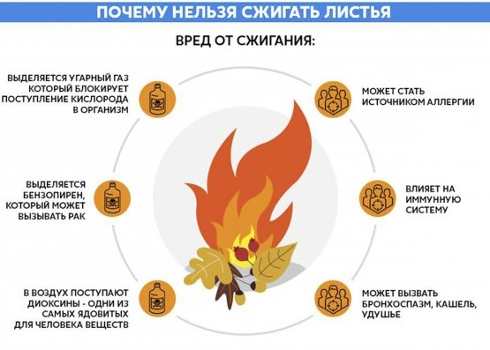
Помните!
Атмосферный воздух является жизненно важным компонентом окружающей среды, неотъемлемой частью среды обитания человека, растений и животных. Каждый акт поджога отходов вне специально отведенных для этого мест – это преступление против хрупкого мира природы, чистоты и красоты города Самары!

